# **🇫🇷 Quiz de Historia – La Revolución Francesa**

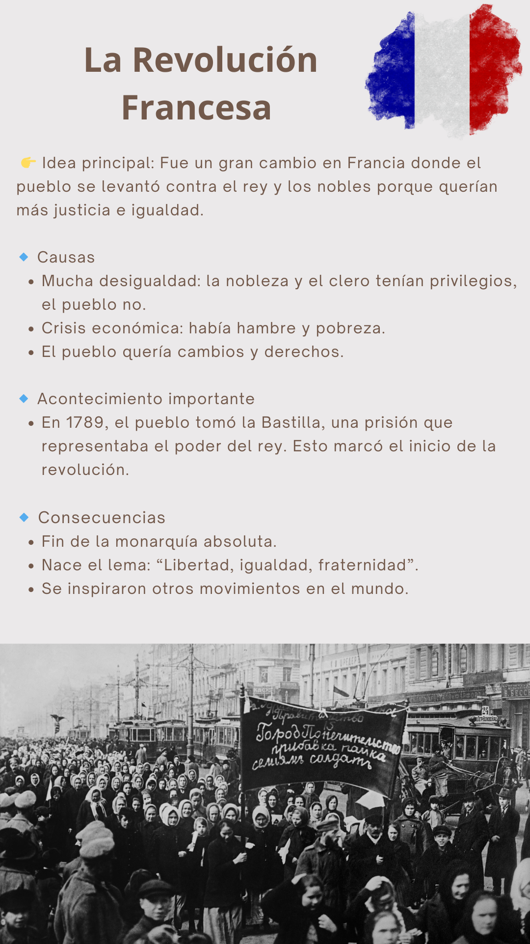

### **🔹 Parte 1: Selección Múltiple**

1. ¿En qué año comenzó la Revolución Francesa?  
    a) 1776  
    b) 1789  
    c) 1810  
    d) 1799
2. ¿Qué era la **Bastilla**?  
    a) Un castillo del rey  
    b) Una prisión en París  
    c) Un palacio de la nobleza  
    d) Una iglesia importante
3. ¿Qué lema se asoció con la Revolución Francesa?  
    a) “Paz y pan”  
    b) “Libertad, igualdad, fraternidad”  
    c) “Unión y progreso”  
    d) “Orden y justicia”